报价单
北京市通州区住房保障事务中心：
感谢贵中心邀请我司报价，参照北京市有关房地产估价收费的标准规定，本着互惠互利、长期合作的原则，我司报价收费如下：
项目名称 | 评估费报价
北京市通州区东潞苑一区9号楼公共租赁住房房屋重置成新价值评估 | 2.1万元（含税）
北京市通州区安北一路3号院3号楼、8号楼、9号楼公共租赁住房房屋重置成新价值评估 | 2.1万元（含税）
北京市通州区临河里103号楼、104号楼公共租赁住房房屋重置成新价值评估 | 2.1万元（含税）
合计 | 6.3万元（含税）
联系人：叶凌
联系电话：13801277006
地址：北京市朝阳区裕民路12号中国国际科技会展中心B座1001室
附：营业执照、房地产估价资质证书
北京康正宏基房地产评估有限公司
2021年9月13日

营业执照
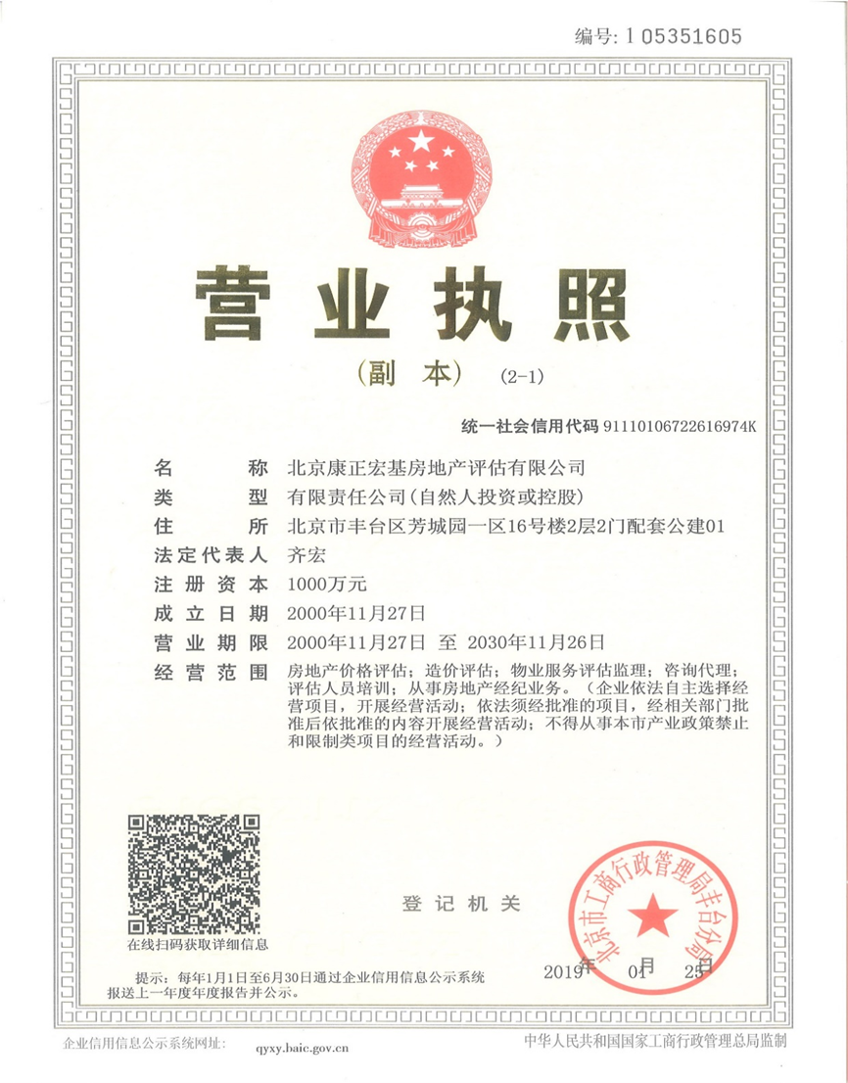

房地产估价机构备案证书
